# 设备日常巡检

1. 打开微信，扫码识别设备巡检二维码

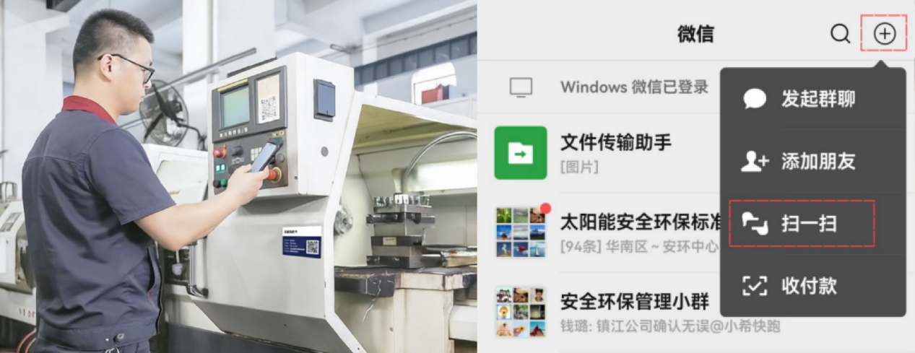

1. 找到巡检记录表填写入口

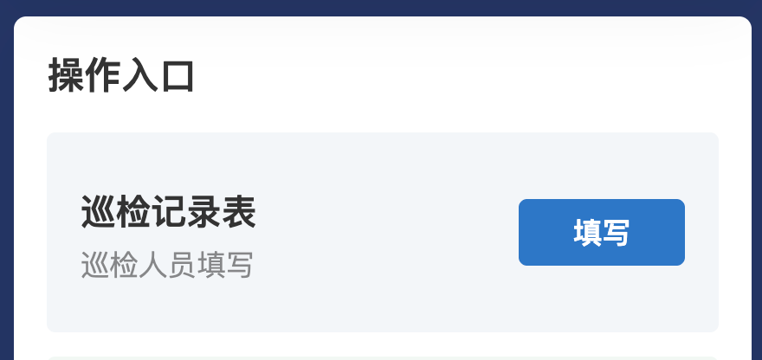

1. 填写表单中内容
2. 按照检查项对设备进行检查，正常的打勾，异常的打叉

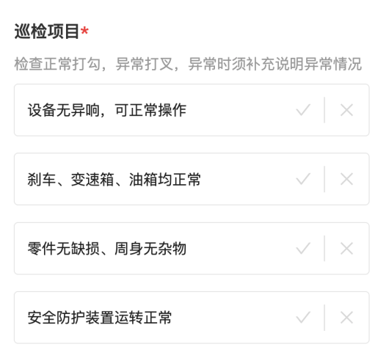

1. 拍摄现场设备照片

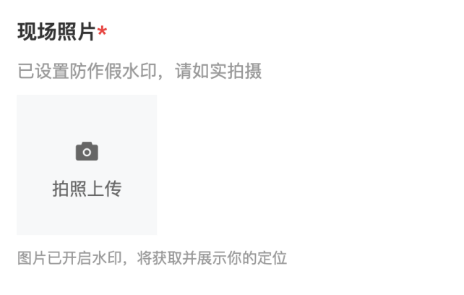

1. 填写检查结果

注：检查结果异常时，可以对检查结果进行补充说明

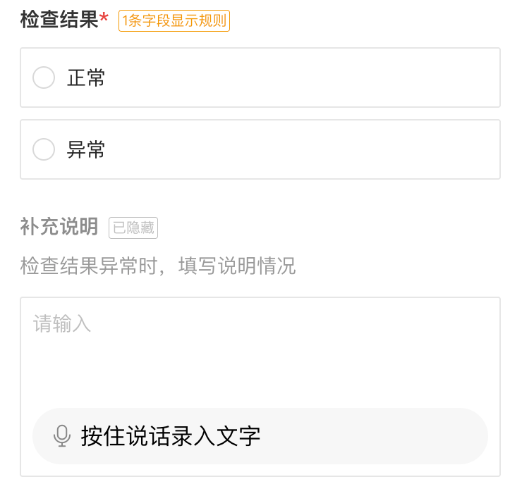

1. 填写检查人员信息并提交

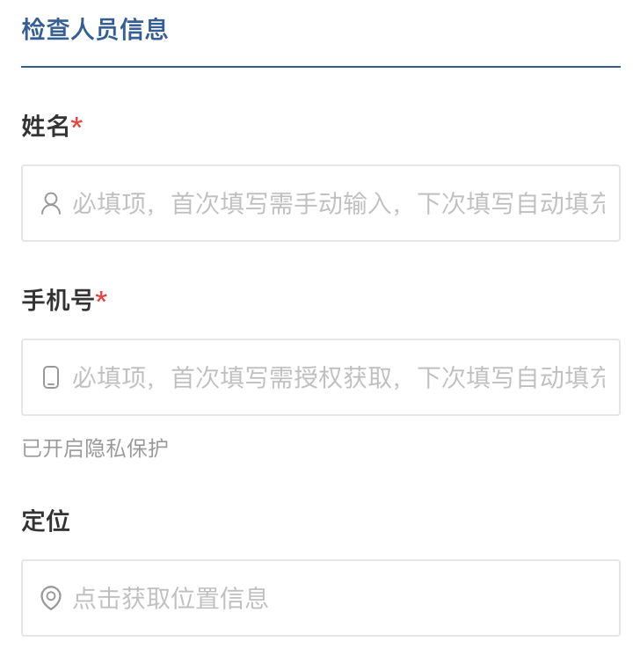

1. 系统提示填写成功

注：巡检发现设备故障，填写检查结果为“异常”时，二维码上的设备运行状态将自动标记为“异常”。

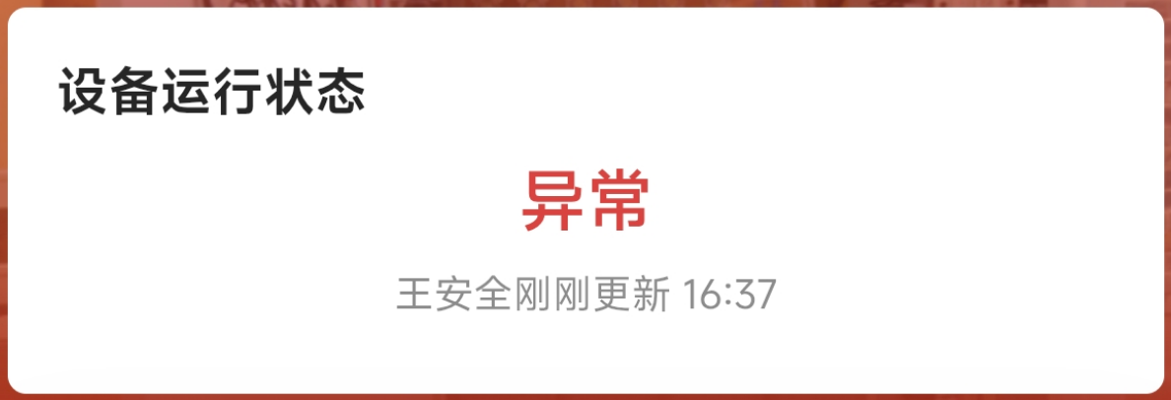

可以在填写成功页面点击**“转发填写内容”或者“打电话报修”**，快速通知相关人员

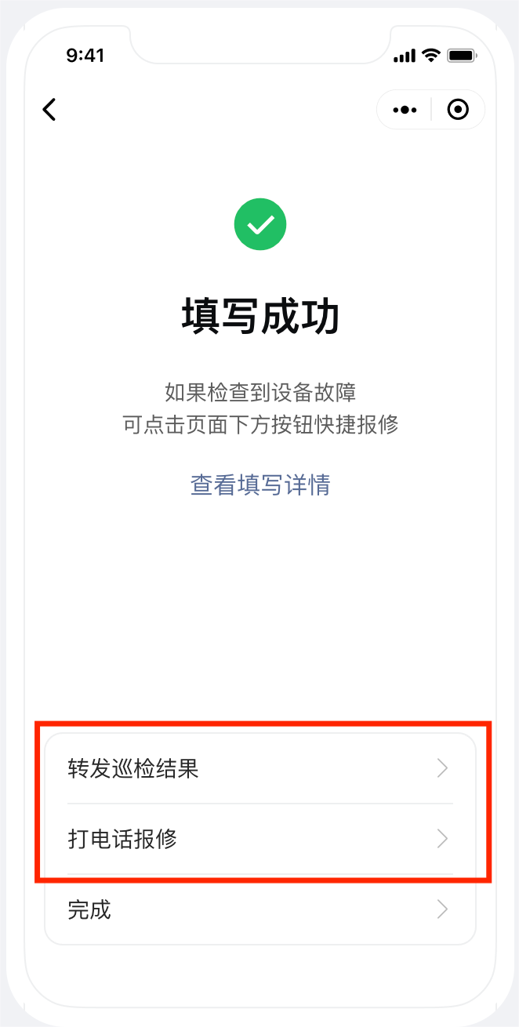

# 突发故障报修

设备使用中，遇到日常巡检外突发的临时性故障时，填写突发故障报修表进行报修，流程与巡检中发现故障相同。

